中國語文（二）

（非華語學生適用）

課冊

**第六課　漂亮的衣服**

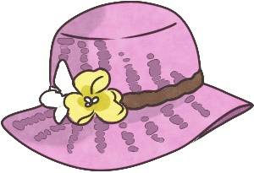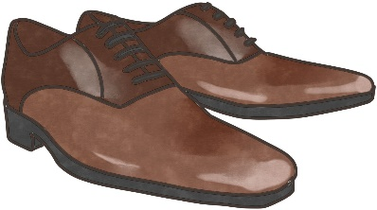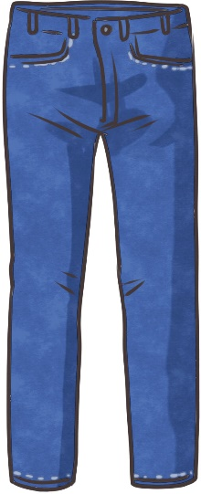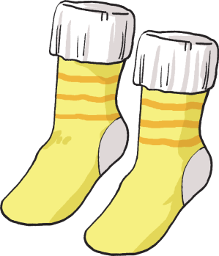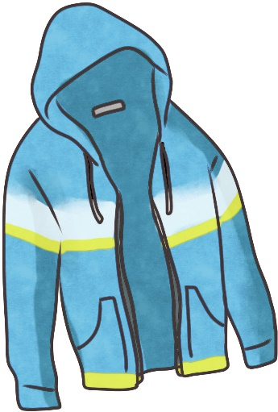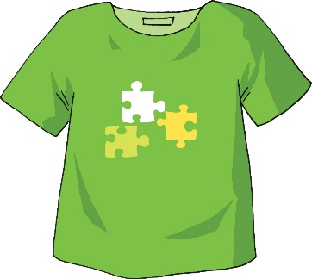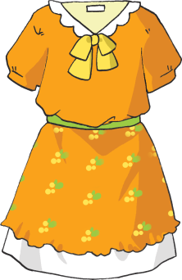

姓名：\_\_\_\_\_\_\_\_ 班級：\_\_\_\_\_\_\_\_\_

**(一) 看一看，説一説**

向同學介紹以下衣服。

|  |  |  |
| --- | --- | --- |
|  |  |  |
|  |  |  |
|  |  |  |
|  |  |  |

**(二) 我會用**

|  |  |  |
| --- | --- | --- |
| 1.  C:\Users\leeyingying\Desktop\Red Kitty USB\Graphic Bank\生活\學校生活\07_045b.jpg |  | 2.  C:\Users\leeyingying\Desktop\Red Kitty USB\PIC\180823_018.jpg |
| 快 慢 |  | 新 舊 |
|  |  |  |
| 3. |  | C:\Users\leeyingying\Desktop\Red Kitty USB\PIC\180823_019.jpg4. |
| 長 短 |  | 輕 重 |
|  |  |  |
| 5. |  | C:\Users\leeyingying\Desktop\Red Kitty USB\PIC\180823_020.jpg6. |
| 胖 瘦 |  | 內 外 |

考考你，連一連

|  |  |  |  |  |  |
| --- | --- | --- | --- | --- | --- |
| 1. | 左 |  |  |  | 慢 |
| 2. | 新 |  |  |  | 短 |
| 3. | 快 |  |  |  | 舊 |
| 4. | 輕 |  |  |  | 入 |
| 5. | 長 |  |  |  | 右 |
| 6. | 出 |  |  |  | 小 |
| 7. | 大 |  |  |  | 下 |
| 8. | 多 |  |  |  | 瘦 |
| 9. | 胖 |  |  |  | 重 |
| 10. | 上 |  |  |  | 少 |

**(三) 學句子**

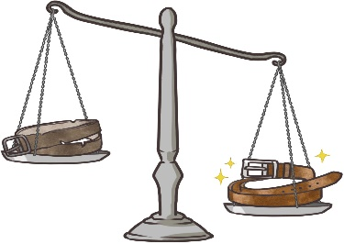例子：

新皮帶比舊皮帶 重 。

**圈一圈**

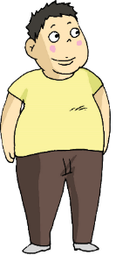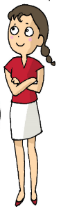

|  |  |
| --- | --- |
| 1. 妹妹比哥哥 ( 胖 / 瘦 ) 。 |  |
| 1. 小貓比小狗 ( 輕 / 重 ) 。 | **C:\Users\leeyingying\Desktop\Red Kitty USB\PIC\180823_023.jpg** |
| 1. 鉛筆比橡皮 ( 長 / 短 ) 。 |  |

**(四) 看一看，讀一讀**

|  |  |  |  |
| --- | --- | --- | --- |
| H:\CDO(C)4_Desktop\Red Kitty USB\Graphic Bank\用品\衣服\47.jpg | H:\CDO(C)4_Desktop\Red Kitty USB\Graphic Bank\用品\衣服\09_15b.jpg | H:\CDO(C)4_Desktop\Red Kitty USB\Graphic Bank\用品\衣服\168.png | C:\Users\leeyingying\Desktop\Red Kitty USB\PIC\180823_006re01.jpg |
| 褲子 | 恤衫 | 襪子 | 外套 |
| C:\Users\leeyingying\Desktop\Red Kitty USB\PIC\180823_007.jpg | C:\Users\leeyingying\Desktop\Red Kitty USB\PIC\180823_008.jpg | C:\Users\leeyingying\Desktop\Red Kitty USB\PIC\180823_009.jpg | C:\Users\leeyingying\Desktop\Red Kitty USB\PIC\180823_003.jpg |
| 背心 | 袖子 | 裙子 | 帽子 |
| C:\Users\leeyingying\Desktop\Red Kitty USB\PIC\180823_010.jpg | C:\Users\leeyingying\Desktop\Red Kitty USB\PIC\180823_011.jpg | C:\Users\leeyingying\Desktop\Red Kitty USB\PIC\180823_013.jpg | C:\Users\leeyingying\Desktop\Red Kitty USB\PIC\180823_015.jpg |
| 皮帶 | 運動服 | 內衣 | 皮鞋 |
| C:\Users\leeyingying\Desktop\Red Kitty USB\PIC\180823_016.jpg | |  | | --- | |  | | C:\Users\leeyingying\Desktop\Red Kitty USB\PIC 2\180823_025.jpg | |
| 籃子 | 粉紅色 | 商場 | |

**(五) 課文**

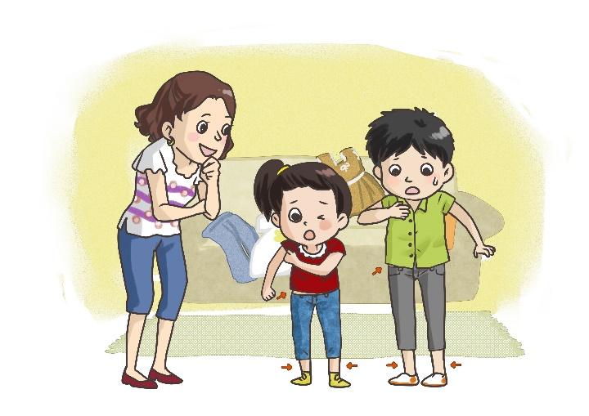**漂亮的衣服**

星期六，媽媽説：「你和哥哥長高了，舊衣服都不合身，我帶你們去買新衣服吧。」

我們來到商場，走進一家兒童服裝店。哥哥看到漂亮的衣服，開心極了！一轉眼，他就拿着一籃子衣服，有褲子、運動服、內衣，還有皮帶和外套。

哥哥試穿新衣服，媽媽説：「這件恤衫的袖子太短了，要買大一個尺碼。這條皮帶比那條皮帶重，買那條輕的，好嗎？」然後，媽媽為我選了一條長長的裙子、一頂粉紅色的帽子和一雙好看的皮鞋。媽媽也為爸爸選了一件恤衫和一件背心。

媽媽呢？她買得少，只為自己買了一雙襪子。買完東西，我們就高高興興地回家了。

**一、考考你**

**圈一圈，填一填**

1. 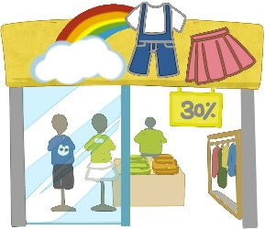媽媽帶我和哥哥去哪裏？

|  |  |  |
| --- | --- | --- |
| H:\CDO(C)4_Desktop\Red Kitty USB\PIC\180712_006R.jpg | H:\CDO(C)4_Desktop\Red Kitty USB\Graphic Bank\建築物和設施\設施\117.jpg |  |

1. 把哥哥選了的衣服✓出來。

□外套 □襪子

□背心 □運動服

□恤衫 □皮帶

□內衣 □褲子

1. 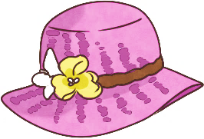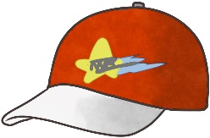媽媽為我選了甚麼？

**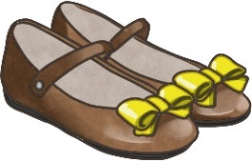**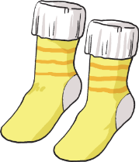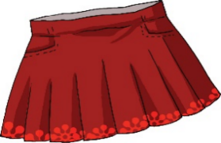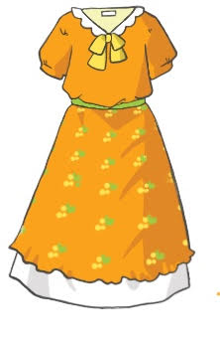

**説一説**

買了新衣服，舊衣服怎麼辦？

**二、我會用**

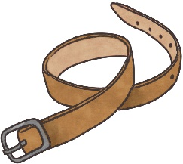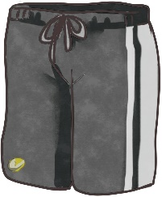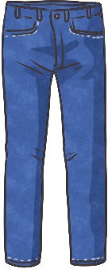

一 條 褲子

一 條 裙子

一 條 皮帶

一 條 運動褲

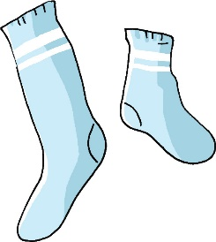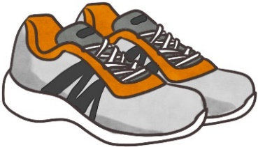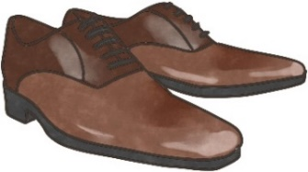

一 雙 襪子

一 雙 皮鞋

一 雙 運動鞋

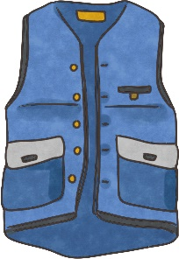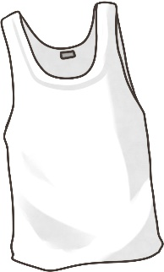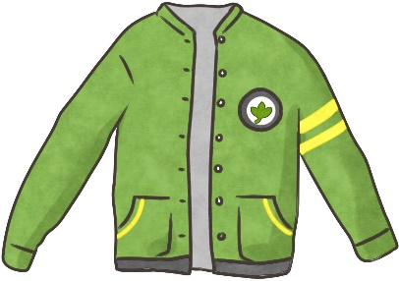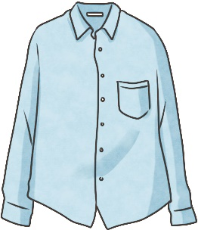

一 件 恤衫

一 件 背心

一 件 內衣

一 件 外套

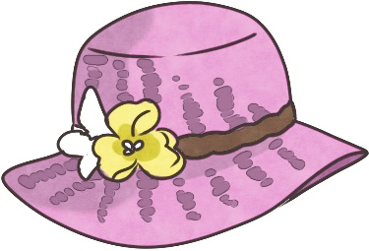

一 頂 帽子

**圈一圈**

1. 你要這 ( 件 / 條 ) 恤衫嗎？

2. 今天，媽媽買了一 ( 頂 / 件 ) 外套給我。

3. 這 ( 條 / 件 ) 裙子真漂亮！

4. 姐姐有一 ( 雙 / 頂 ) 草帽。

5. 那 ( 頂 / 條 ) 藍色的褲子真好看！

6. 請問一 ( 雙 / 件 ) 運動鞋多少錢？

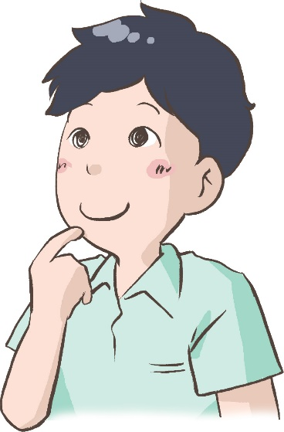

三**、認一認**

名詞

例子：

|  |  |  |
| --- | --- | --- |
| 1. | 弟弟 吃 蘋果 。 |  |
|  | (名詞) (名詞) | **C:\Users\leeyingying\Desktop\Red Kitty USB\Graphic Bank\生活\日常生活\01_35ab.jpg** |
| 2. | 我們 看 故事書 。 | **C:\Users\leeyingying\Desktop\Red Kitty USB\Graphic Bank\生活\家庭生活\2b_036.jpg** |
|  | (名詞) (名詞) |  |
| 3. | 小美 買 文具 。 | **C:\Users\leeyingying\Desktop\Red Kitty USB\Graphic Bank\生活\日常生活\141.png** |
|  | (名詞) (名詞) |  |

**圈一圈**

漂亮的

哥哥

買

媽媽

拿着

皮鞋

裙子

快樂地

長長的

穿

帽子

形容詞

例子：

|  |  |  |
| --- | --- | --- |
| 粉紅色 | 的 | **C:\Users\leeyingying\Desktop\Red Kitty USB\PIC\180823_003.jpg**帽子 |
| (形容詞) |  |  |
| 漂亮 | 的 | 皮鞋 |
| (形容詞) |  |  |

**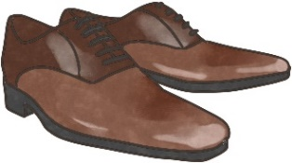**

**圈一圈**

|  |  |
| --- | --- |
| 1. | C:\Users\leeyingying\Desktop\Red Kitty USB\Graphic Bank\植物\02_44b.jpg美麗的花朵 |
| 2. | C:\Users\leeyingying\Desktop\Red Kitty USB\PIC\1807_008.jpg香脆的春卷 |
| 3. | C:\Users\leeyingying\Desktop\Red Kitty USB\Graphic Bank\動物\01_28a.jpg可愛的熊貓 |
| 4. | C:\Users\leeyingying\Desktop\Red Kitty USB\Graphic Bank\食物\水果\110.jpg紫色的葡萄 |
| 5. | C:\Users\leeyingying\Desktop\Red Kitty USB\Graphic Bank\故事\小紅帽\NCS022.jpg有趣的故事 |

動詞

例子：

|  |  |  |
| --- | --- | --- |
| 1. | 弟弟 吃 蘋果 。 | **C:\Users\leeyingying\Desktop\Red Kitty USB\Graphic Bank\生活\日常生活\01_35ab.jpg** |
|  | (動詞) |  |
| 2. | 姐姐 聽 音樂 。 |  |
|  | (動詞) | **C:\Users\leeyingying\Desktop\Red Kitty USB\Graphic Bank\生活\日常生活\11_42b.jpg** |

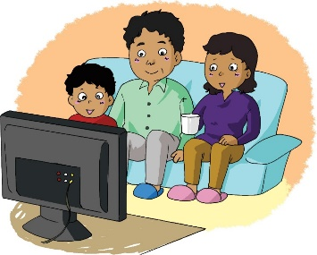**寫一寫**

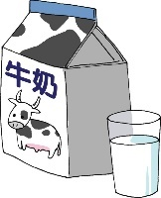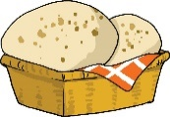

|  |  |
| --- | --- |
| 1. | 早上七時，我\_\_\_\_\_\_\_早餐。 |
|  | (動詞) |
| 2. | C:\Users\leeyingying\Desktop\125R2.png哥哥\_\_\_\_\_\_\_汽水。 |
|  | (動詞) |
| 3. | 我們\_\_\_\_\_\_\_在沙發上\_\_\_\_\_\_\_電視。 |
|  | (動詞) (動詞) |

**四、我會用**

的、地

例子：

|  |
| --- |
| 漂亮 的 裙子 |
|  |
| 美麗 的 植物 |
|  |
|  |
|  |

**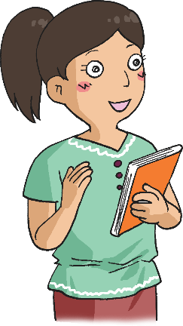**

|  |
| --- |
| 快樂 地 唱歌 |
|  |
| 慢慢 地 走 |
|  |

**圈一圈**

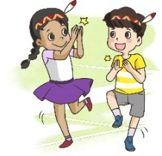1. 弟弟喜歡香甜可口 ( 的 / 地 ) 雪糕。

2. 他們開心 ( 的 / 地 ) 跳舞。

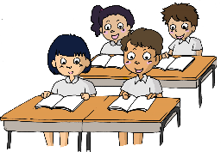3. 上課了，我們大聲 ( 的 / 地 ) 朗讀

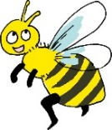課文。

4. 這是一隻可愛 ( 的 / 地 ) 小蜜蜂。

得

例子：

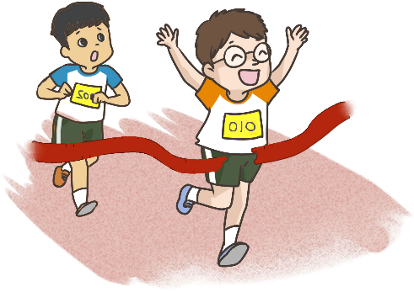

小明

小東

小明 跑 得 快 。

小明跑得比小東快。

媽媽 起 得 早 。

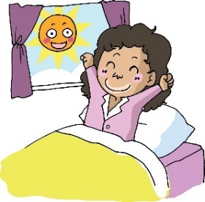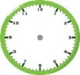

**填一填**

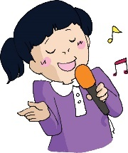

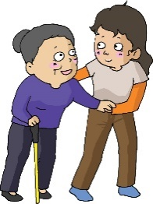1. 小美唱\_\_\_\_\_\_\_真好！

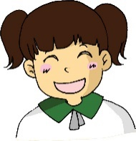2. 老婆婆走得\_\_\_\_\_\_\_。

3. 妹妹\_\_\_\_\_\_\_得很甜。

**(六) 學字詞**

**一、認一認**

衣

( )

**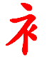**

|  |  |  |  |  |
| --- | --- | --- | --- | --- |
|  |  | 庫 |  | 褲 |
|  |  | 彡 |  | 衫 |
|  |  | 由十 |  | 袖 |
|  |  | 君 |  | 裙 |

**考考你，圈一圈**

「衣」( )

巴士

初

美

服

裝

被

襪

鞋

袍

裙

帽

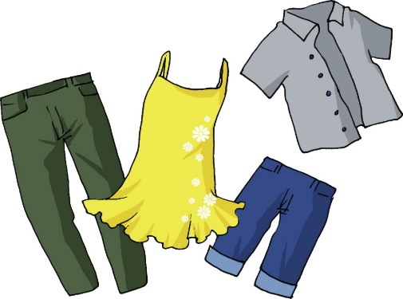

**二、想一想，寫一寫**

例子：

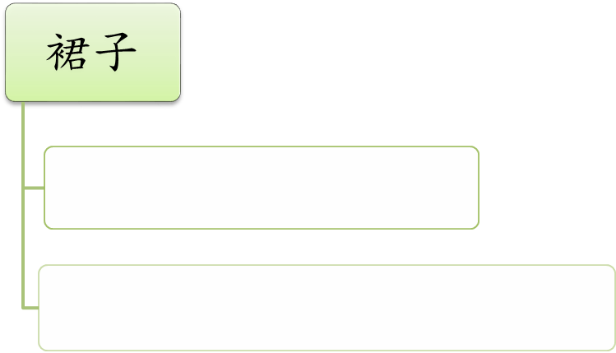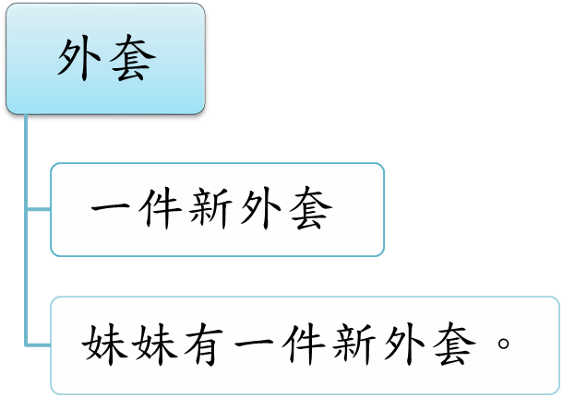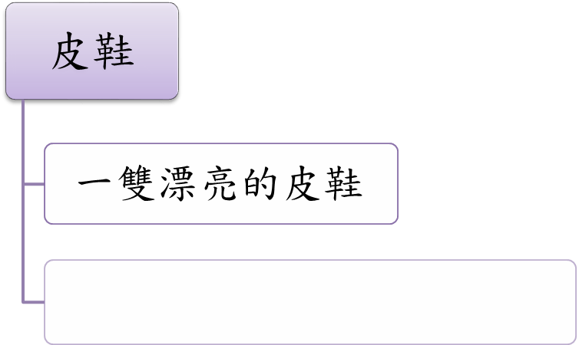

衣服

C:\Users\edbuser\Desktop\Pictures_L&T_A Tool\color\LSTH\Amendments\11b\11_41b.jpg**三、寫一寫，讀一讀**

C:\Users\edbuser\Desktop\a.jpg寫



|  |  |  |  |  |  |  |  |  |  |  |  |  |  |
| --- | --- | --- | --- | --- | --- | --- | --- | --- | --- | --- | --- | --- | --- |
| 恤 |  | | | | ( ) | | | | 恤衫 | | | | |
|  | C:\Users\edbuser\Desktop\a.jpg | | | | T:\LYY 盈盈\P2_Working file\Ch6\讀寫CH6\恤.bmp | | | | | | | | |
|  |  | | | |  | | | | | | | | |
| 衫 |  | | | | ( ) | | | | 襯衫 | | | | |
|  | C:\Users\edbuser\Desktop\a.jpg | | | | T:\LYY 盈盈\P2_Working file\Ch6\讀寫CH6\衫.bmp | | | | | | | | |
|  |  | | | |  | | | | | | | | |
| 背 |  | | | | ( ) | | | | 背後、背景 | | | | |
|  | C:\Users\edbuser\Desktop\a.jpg | | | | T:\LYY 盈盈\P2_Working file\Ch6\讀寫CH6\背.bmp | | | | | | | | |
|  |  | | | |  | | | | | | | | |
| 外 |  | | | | ( ) | | | | 外表、外國 | | | | |
|  | C:\Users\edbuser\Desktop\a.jpg | | | | T:\LYY 盈盈\P2_Working file\Ch6\讀寫CH6\外.bmp | | | | | | | | |
|  |  | | | |  | | | | | | | | |
| 新 |  | | | | ( ) | | | | 新年、新奇、清新 | | | | |
|  | C:\Users\edbuser\Desktop\a.jpg | | | | T:\LYY 盈盈\P2_Working file\Ch6\讀寫CH6\新.bmp | | | | | | | | |
|  |  | | | |  | | | | | | | | |
| 帶 | |  | | ( ) | | | | 絲帶、帶頭 | | | | |
|  | | C:\Users\edbuser\Desktop\a.jpg | | C:\Users\chengmanfong\Desktop\CMF(EDB-CDI)\NCS\Teaching Materials\字格\帶.png | | | | | | | | |
|  | |  | |  | | | | | | | | |
| 褲 | |  | | ( ) | | | | | | | 褲子 | |
|  | | C:\Users\edbuser\Desktop\a.jpg | | T:\LYY 盈盈\P2_Working file\Ch6\讀寫CH6\褲.bmp | | | | | | | |
|  | |  | |  | | | | | | | | |
| 裙 | |  | | ( ) | | | | | | | 裙子 | |
|  | | C:\Users\edbuser\Desktop\a.jpg | | T:\LYY 盈盈\P2_Working file\Ch6\讀寫CH6\裙.bmp | | | | | | | | |
|  | |  | |  | | | | | | | | |
| 帽 | |  | | ( ) | | | | | | | 草帽、大帽山 | |
|  | | C:\Users\edbuser\Desktop\a.jpg | | T:\LYY 盈盈\P2_Working file\Ch6\讀寫CH6\帽.bmp | | | | | | | | |
|  | |  | |  | | | | | | | | |
| 鞋 | |  | | ( ) | | | | | | | 涼鞋、拖鞋 | |
|  | | C:\Users\edbuser\Desktop\a.jpg | | T:\LYY 盈盈\P2_Working file\Ch6\讀寫CH6\鞋.bmp | | | | | | | | |
|  | |  | |  | | | | | | | | |
| 內 | |  | | ( ) | | | | | | 室內、內容 | | |
|  | | C:\Users\edbuser\Desktop\a.jpg | | T:\LYY 盈盈\P2_Working file\Ch6\讀寫CH6\內.bmp | | | | | | | | |
|  | |  | |  | | | | | | | | |
| 袖 | |  | | ( ) | | | | | | | 袖子 | |
|  | | C:\Users\edbuser\Desktop\a.jpg | | T:\LYY 盈盈\P2_Working file\Ch6\讀寫CH6\袖.bmp | | | | | | | | |
|  | |  | |  | | | | | | | | |
| 運 | |  | | ( ) | | | | | | | 運動、幸運 | |
|  | | C:\Users\edbuser\Desktop\a.jpg | | T:\LYY 盈盈\P2_Working file\Ch6\讀寫CH6\運.bmp | | | | | | | | |
|  | |  | |  | | | | | | | | |
| 動 | |  | | ( ) | | 主動、生動 | | | | | | |
|  | | C:\Users\edbuser\Desktop\a.jpg | | T:\LYY 盈盈\P2_Working file\Ch6\讀寫CH6\動.bmp | | | | | | | | |
|  | |  | |  | | | | | | | | |
| 服 | |  | | ( ) | | 校服、服從、服務 | | | | | | |
|  | | C:\Users\edbuser\Desktop\a.jpg | | C:\Users\chengmanfong\Desktop\CMF(EDB-CDI)\NCS\Teaching Materials\字格\服.png | | | | | | | | |
|  | |  | |  | | | | | | | | |
| 得 |  | | ( ) | | | | 得到、記得、覺得 | | | | | | |
|  | C:\Users\edbuser\Desktop\a.jpg | | T:\LYY 盈盈\P2_Working file\Ch6\讀寫CH6\得.bmp | | | | | | | | | | |
|  |  | |  | | | | | | | | | | |
| 的 |  | | ( ) | | | | 目的、目的地、的確 | | | | | | |
|  | C:\Users\edbuser\Desktop\a.jpg | | T:\LYY 盈盈\P2_Working file\Ch6\讀寫CH6\的.bmp | | | | | | | | | | |
|  |  | |  | | | | | | | | | | |
| 比 |  | | ( ) | | | | 比較、比賽 | | | | | | |
|  | C:\Users\edbuser\Desktop\a.jpg | | T:\LYY 盈盈\P2_Working file\Ch6\讀寫CH6\比.bmp | | | | | | | | | | |

**C:\Users\edbuser\Desktop\22.jpg認一認**

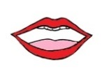

|  |  |  |  |
| --- | --- | --- | --- |
| 件 | ( ) | G:\^NCS-小學學習材料\Pictures\Pictures_for new units\002_0912.png (亻 牛) | 物件 |
| 籃 | ( ) | C:\Users\leeyingying\Desktop\教材擦字\20.pngG:\^NCS-小學學習材料\Pictures\Pictures_for new units\002_0912.png( 監) | 籃子 |
| 快 | ( ) | G:\^NCS-小學學習材料\Pictures\Pictures_for new units\002_0912.pngC:\Users\leeyingying\Desktop\教材擦字\22.pngC:\Users\leeyingying\Desktop\教材擦字\21.png( ) | 快樂 |
| 選 | ( ) | C:\Users\leeyingying\Desktop\教材擦字\23.pngC:\Users\leeyingying\Desktop\教材擦字\24.pngG:\^NCS-小學學習材料\Pictures\Pictures_for new units\002_0912.png( ) | 人選 |
| 頂 | ( ) | G:\^NCS-小學學習材料\Pictures\Pictures_for new units\002_0912.png(丁 頁) | 頭頂 |
| 粉 | ( ) | G:\^NCS-小學學習材料\Pictures\Pictures_for new units\002_0912.png(米 分) | 粉筆 |
| 紅 | ( ) | C:\Users\leeyingying\Desktop\教材擦字\26.pngG:\^NCS-小學學習材料\Pictures\Pictures_for new units\002_0912.png( 工) | 紅豆 |

****

**(七) 我學會了**

**一、我學會**

|  |  |
| --- | --- |
| C:\Users\leeyingying\Desktop\Red Kitty USB\PIC\180823_011b.jpg | C:\Users\leeyingying\Desktop\Red Kitty USB\PIC\180823_005re01.jpg |
| 褲子 | 恤衫 |
| C:\Users\leeyingying\Desktop\Red Kitty USB\Graphic Bank\用品\衣服\168.png | C:\Users\leeyingying\Desktop\Red Kitty USB\PIC\180823_006re01.jpg |
| 襪子 | 外套 |
| C:\Users\leeyingying\Desktop\Red Kitty USB\PIC\180823_007.jpg | C:\Users\leeyingying\Desktop\Red Kitty USB\PIC\180823_008.jpg |
| 背心 | 袖子 |

|  |  |
| --- | --- |
| C:\Users\leeyingying\Desktop\Red Kitty USB\Graphic Bank\用品\衣服\166.png | C:\Users\leeyingying\Desktop\Red Kitty USB\PIC\180823_004.jpg |
| 裙子 | 帽子 |
| C:\Users\leeyingying\Desktop\Red Kitty USB\PIC\180823_010.jpg | C:\Users\chengmanfong\Desktop\Graphic bank\用品\衣服\77.jpg |
| 皮帶 | 運動服 |
| **C:\Users\leeyingying\Desktop\Red Kitty USB\PIC\180823_015.jpg** | **C:\Users\leeyingying\Desktop\Red Kitty USB\PIC 2\180823_025.jpg** |
| 皮鞋 | 商場 |

**二、我還學會**

|  |  |
| --- | --- |
| C:\Users\leeyingying\Desktop\Red Kitty USB\PIC\180823_014.jpg | C:\Users\leeyingying\Desktop\Red Kitty USB\Graphic Bank\用品\衣服\107.jpg |
| 涼鞋 | 拖鞋 |
|  | C:\Users\leeyingying\Desktop\Red Kitty USB\Graphic Bank\動物\03_26a.jpg |
| 校服 | 蜜蜂 |
| C:\Users\leeyingying\Desktop\Red Kitty USB\Graphic Bank\人物\3a_023.jpg |  |
| 老婆婆 |  |
|  |  |
|  |  |
| C:\Documents and Settings\chiuyan\My Documents\Betty Chiu\Projects\八鄉_齊齊說\Artwork\icon04re01.png | |

**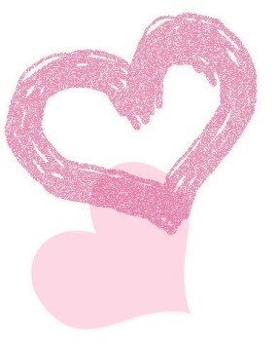**

我喜歡這一課。



**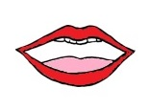説一説**

……比……

例子：「我的橡皮比你的橡皮大。」

「我的鉛筆比你的鉛筆長。」

a

**寫一寫**

1. \_\_\_\_\_\_\_\_\_\_\_\_\_\_\_\_\_\_\_\_\_\_\_\_\_\_\_\_\_

\_\_\_\_\_\_\_\_\_\_\_\_\_\_\_\_\_\_\_\_\_\_\_\_\_\_\_\_\_\_\_

2. \_\_\_\_\_\_\_\_\_\_\_\_\_\_\_\_\_\_\_\_\_\_\_\_\_\_\_\_\_

\_\_\_\_\_\_\_\_\_\_\_\_\_\_\_\_\_\_\_\_\_\_\_\_\_\_\_\_\_\_\_

3. \_\_\_\_\_\_\_\_\_\_\_\_\_\_\_\_\_\_\_\_\_\_\_\_\_\_\_\_\_

\_\_\_\_\_\_\_\_\_\_\_\_\_\_\_\_\_\_\_\_\_\_\_\_\_\_\_\_\_\_\_

a**畫一畫，寫一寫**

我最喜歡的衣服：

\_\_\_\_\_\_\_\_\_\_\_\_\_\_\_\_\_\_\_\_\_\_\_\_\_\_\_\_\_\_\_\_\_\_\_\_\_\_\_\_\_\_\_\_\_\_\_\_\_\_\_\_\_\_\_\_\_\_\_\_\_\_\_\_\_\_\_\_\_\_\_\_\_\_\_\_\_\_\_\_\_\_\_\_\_\_\_\_\_\_\_\_\_\_\_\_\_\_\_\_\_\_\_\_\_\_\_\_\_\_\_\_\_\_\_\_\_\_\_\_\_\_\_\_\_\_\_\_\_\_\_\_\_\_\_\_\_\_\_\_\_\_\_\_\_\_\_\_\_\_\_\_\_\_\_\_\_\_\_\_\_\_\_\_\_\_\_\_\_\_\_\_\_\_\_